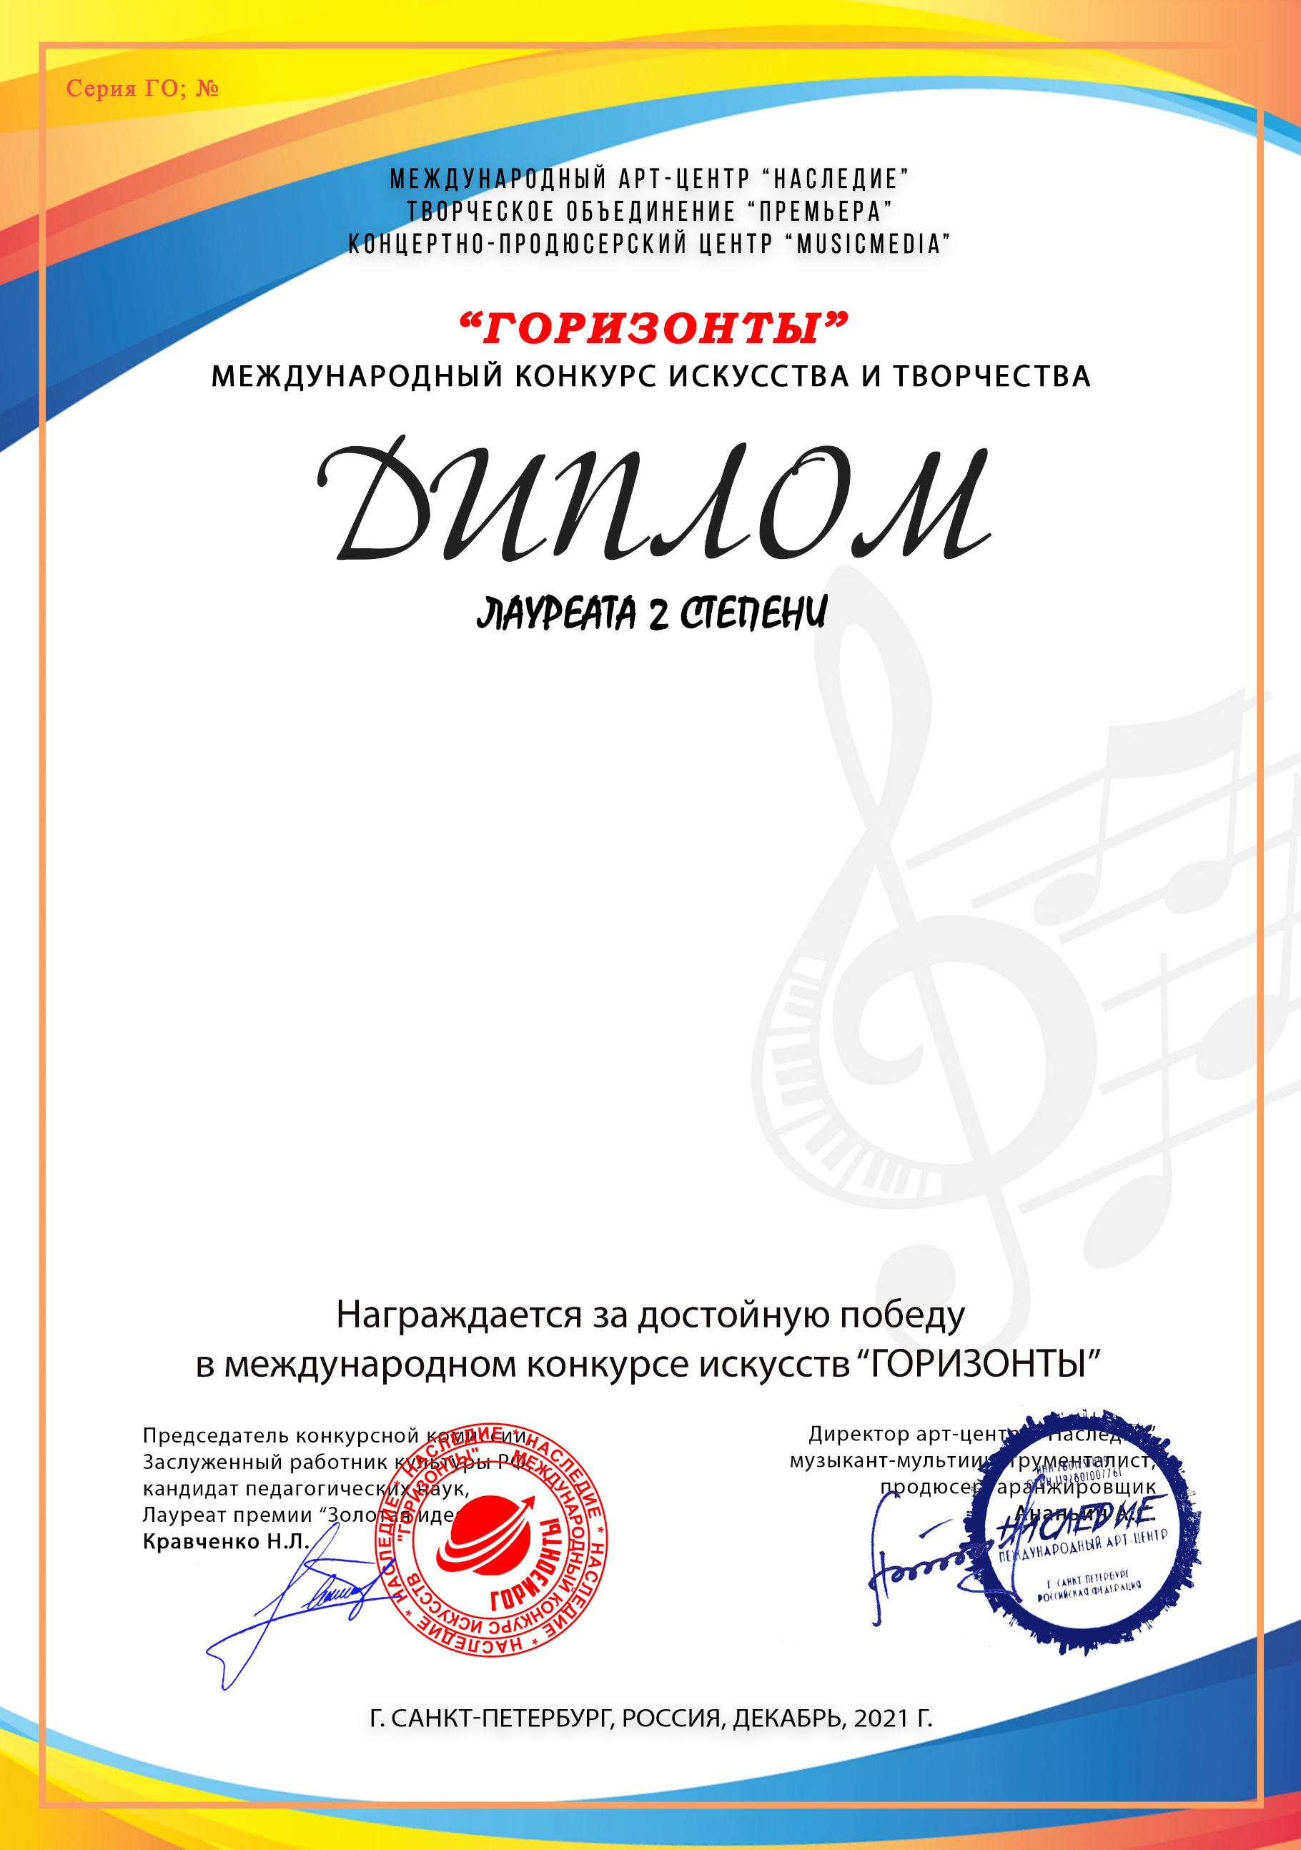
11316

Шляхта Ульяна
(МБУ ДО ДШИ №2 г-к Анапа, Краснодарский край, г-к Анапа)

Преподаватель/руководитель: Попова Ксения Николаевна
Номинация: Инструментальное исполнительство, соло
Категория: до 7-ми лет включительно
Конкурсная работа:
У.Гиллок «Гавот»

